关键模块 + 遇到的问题 + by S /M
例如 activity 不能正常启动 -by M
intent-filter 没有category不能正常跳转 -by S
示例：
根据包含的组件相关性

Android 1
一、activity 1
intent 1
二、service 1
三、broadcast receiver 1
四、content provider 2
Resource is not a Drawable (color or path): TypedValue{t=0x1/d=0x7f02004a a=-1 r=0x7f02004a} 2
r.id重复导致null错误 4

Android

一、activity

生命周期
onPause ----

intent

二、service

三、broadcast receiver

四、content provider

Resource is not a Drawable (color or path): TypedValue{t=0x1/d=0x7f02004a a=-1 r=0x7f02004a}
原因：粘图片把.png 图片放到drawable-v21文件夹下（在API 21 以下的手机运行时）
https://blog.csdn.net/junjun_zhao/article/details/50426819
wrong：
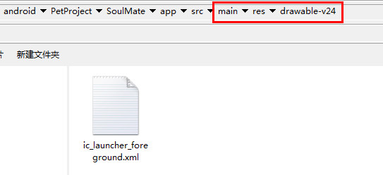
right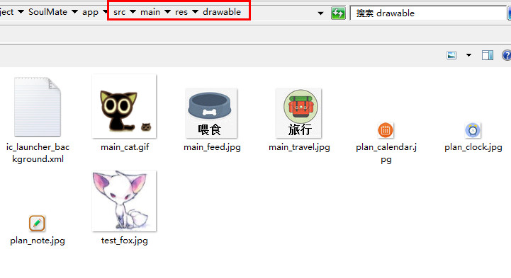
解决办法:粘贴时注意选择第一个别选-v24
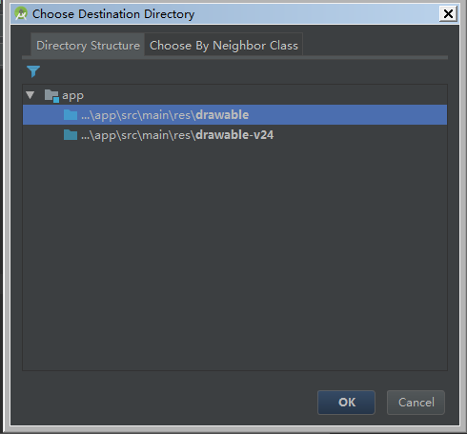

r.id重复导致null错误
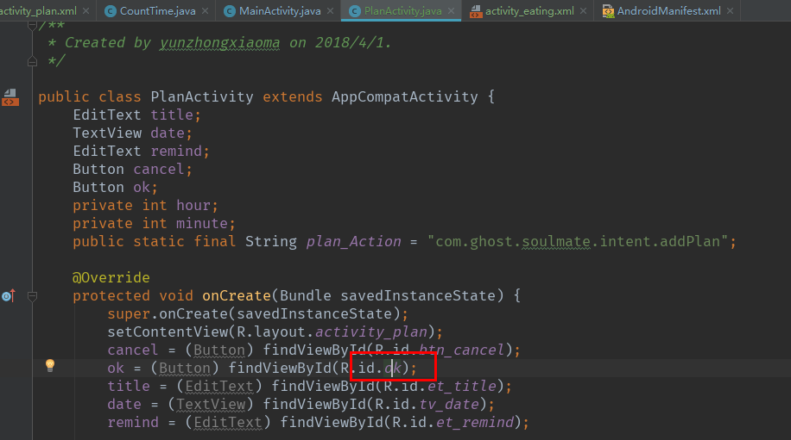
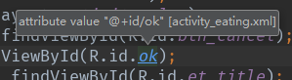
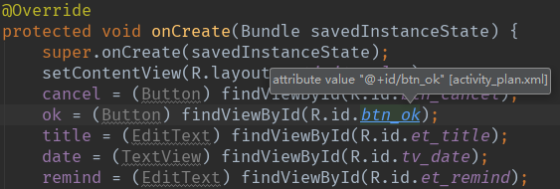
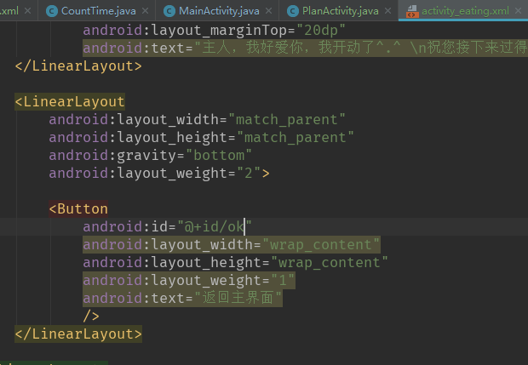
还没打全-自动提示，说明可能重复，后面再加个模块名

